Part A UNIX I/O 基础性能对比实验报告
系统程序设计 Lab 1
2026-05-14

Part A UNIX I/O 基础性能对比实验报告

1. 实验目的
本实验测量 UNIX/Linux 下多种 I/O 接口在顺序读写场景中的性能差异，重点观察系统调用次数、用户态缓冲、内核页缓存以及同步写语义对 real/user/sys 时间的影响。实验覆盖 read()、getc()、fgetc()、fread()、自实现 my_fread()、普通 write() 和带 O_SYNC 的 write()。

2. 实验环境
项目 | 信息
操作系统 | Ubuntu 20.04.6 LTS
内核 | Linux rdma221 5.4.0-26-generic #30-Ubuntu SMP Mon Apr 20 16:58:30 UTC 2020 x86_64 x86_64 x86_64 GNU/Linux
CPU | Intel(R) Xeon(R) Silver 4314 CPU @ 2.40GHz，64 logical CPUs
内存 | Mem: 251Gi 110Gi 134Gi 2.0Mi 6.0Gi 138Gi
文件系统 | /dev/mapper/ubuntu--vg-ubuntu--lv ext4 1880200276 1225559920 568832300 69% /
磁盘 | 服务器存在 SSD/NVMe 设备，lsblk 显示 ROTA=0，包括 WDC_WDS100T2G0A- 与 Dell DC NVMe PE8010 RI U.2 960GB
环境信息原始输出保存在 results/env/ 目录下。实验结果 CSV 保存在 results/ 目录下。

3. 实验方法

3.1 计时方法
测试程序使用 clock_gettime(CLOCK_MONOTONIC) 记录 wall clock time，也就是报告中的 real_sec；使用 getrusage(RUSAGE_SELF) 记录用户态 CPU 时间 user_sec 和内核态 CPU 时间 sys_sec。每次测试均输出 CSV：
method,bufsize,bytes,real_sec,user_sec,sys_sec
本实验结果为服务器上的一次完整运行。由于 UNIX/Linux 文件 I/O 会受到 page cache、后台写回和系统负载影响，报告重点分析不同接口和 BUFFSIZE 的数量级趋势，而不是把某个单点时间视为硬件绝对性能。

3.2 缓冲区大小
按照实验要求，使用以下 BUFFSIZE：
1, 2, 4, 8, 16, 32, 64, 128, 256, 512,
1024, 2048, 4096, 8192, 16384, 32768,
65536, 16777216

3.3 读实验
读实验使用 500 MB 测试文件，命令为：
./io_bench all_read testfile.bin > ../results/partA_all_read.csv
其中 read、fread、my_fread 对所有 BUFFSIZE 进行测试；getc 与 fgetc 是逐字符接口，因此各测试一次。

3.4 写实验
普通 write 首先进行了 500 MB 完整测试：
./io_bench all_write out.bin 524288000 > ../results/partA_all_write.csv
该文件中保留的是普通 write 的完整结果。由于 O_SYNC 在极小 BUFFSIZE 下会产生大量同步写路径，500 MB 的 write_sync,bufsize=1 会带来不可接受的运行时间，因此同步写对比采用 64 KB 和 1 MB 两组较小总写入量，保持相同 BUFFSIZE 序列：
./io_bench write out_1MB.bin 1048576 > ../results/partA_write_1MB.csv
./io_bench write_sync out_sync_1MB.bin 1048576 > ../results/partA_write_sync_1MB.csv
这样设计可以保证 write 与 O_SYNC write 在相同写入总量下比较，同时避免小缓冲同步写将实验时间放大到数小时。

4. 实验结果

4.1 read / fread / my_fread 趋势
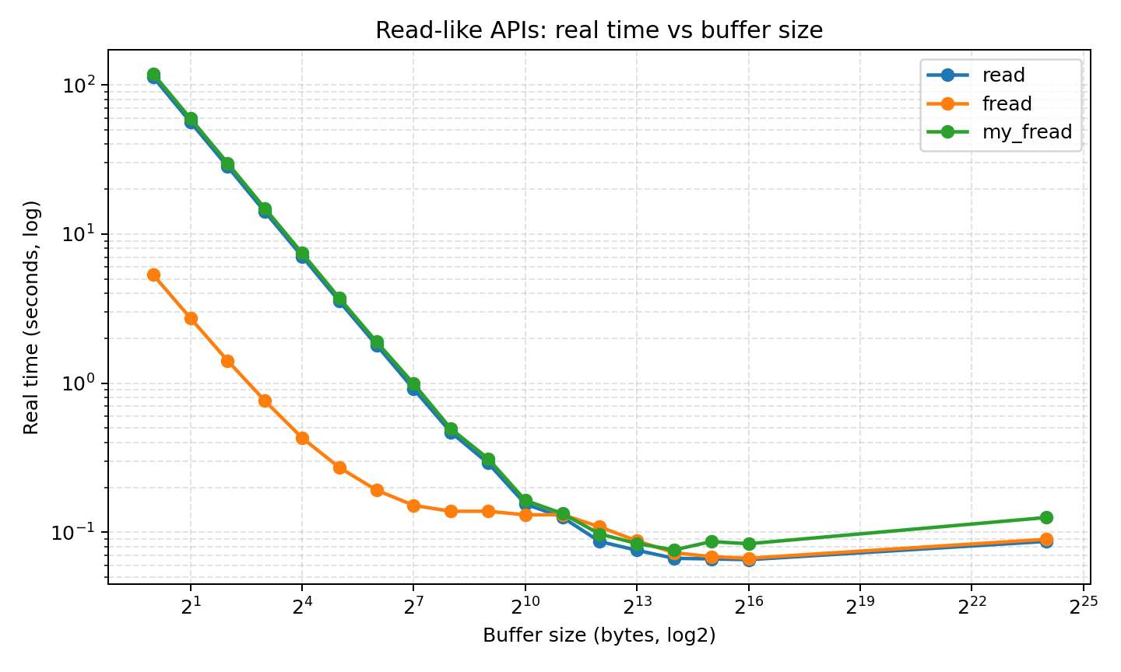
read/fread/my_fread real time
read() 在 bufsize=1 时 real time 为 112.720405 s；当 BUFFSIZE 增大到 65536 字节时，real time 降至 0.065621 s。fread() 最优 real time 为 0.067050 s，出现在 BUFFSIZE=65536；my_fread() 最优 real time 为 0.076267 s，出现在 BUFFSIZE=16384。
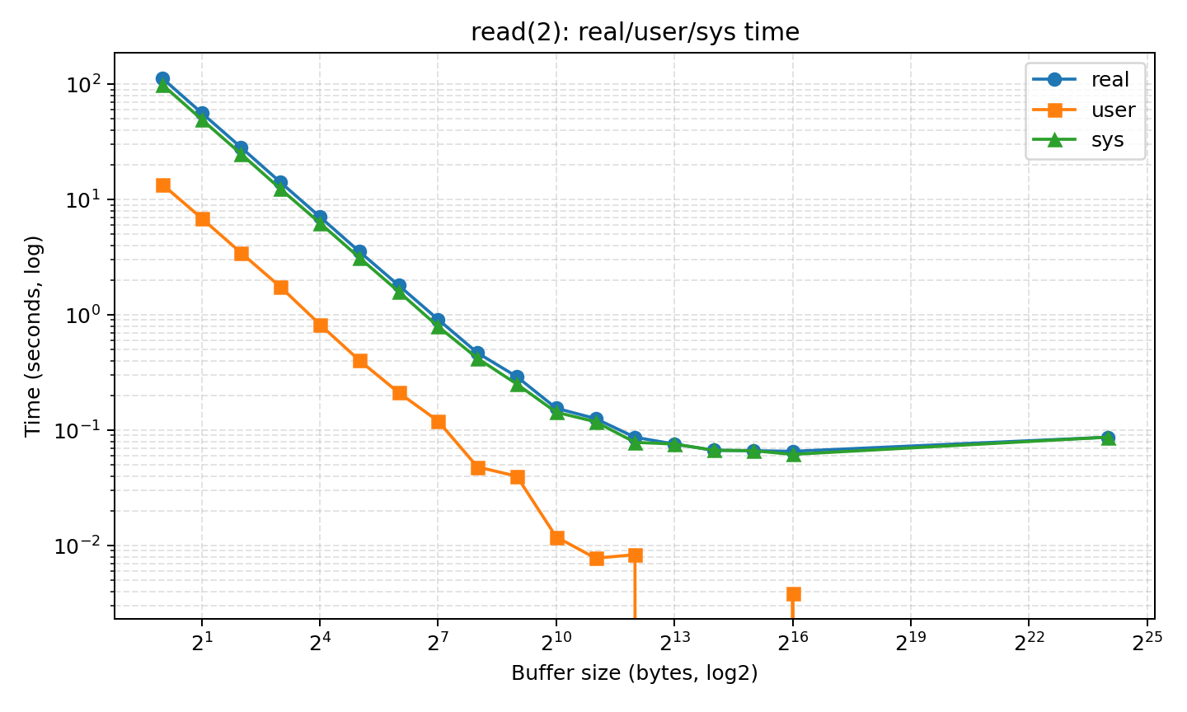
read real/user/sys breakdown
从 read() 的 real/user/sys 分解可以看到，小 BUFFSIZE 时 sys_sec 占主导。这说明性能瓶颈主要来自频繁进入内核的系统调用开销，而不是用户态计算。随着 BUFFSIZE 增大，系统调用次数近似按比例下降，sys_sec 和 real time 也快速下降。到 16 KB 到 64 KB 附近后，继续增大缓冲区收益有限，说明此时已经接近顺序读取和页缓存路径的稳定吞吐区间。

4.2 getc 与 fgetc
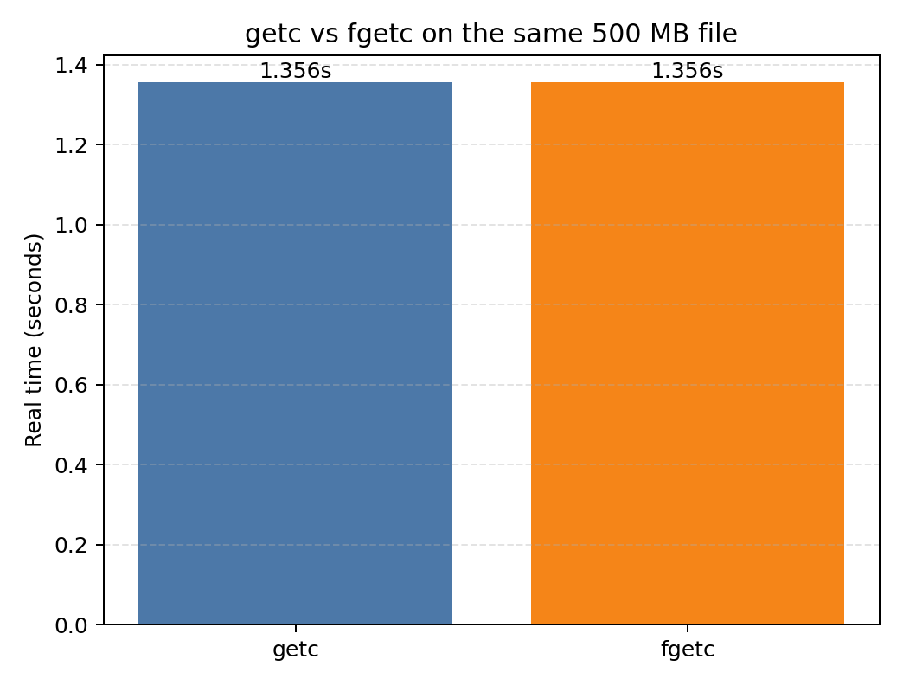
getc vs fgetc
getc() 与 fgetc() 都是逐字符接口，但它们并不等价于每字节调用一次 read()。标准 I/O 库内部维护用户态缓冲区，底层会批量从内核读取数据，然后在用户态逐字符返回。因此二者读取 500 MB 文件均约为 1.36 s，远快于 read(bufsize=1) 的 112.72 s。
本次实验中 getc() 和 fgetc() 的 real time 非常接近，说明在当前编译器、libc 和优化条件下，宏形式或函数形式带来的差异不是主导因素。它们相比块读取仍然更慢，主要因为每个字符仍需要经过 stdio 的状态检查和接口调用路径。

4.3 fread 与 my_fread
fread() 和 my_fread() 都体现了用户态缓冲减少系统调用次数的价值。my_fread() 内部使用 read() 补充缓冲区，再从用户态缓冲区向调用者拷贝数据。其趋势与 fread() 基本一致：小 BUFFSIZE 下系统调用次数多，性能较差；中等 BUFFSIZE 后进入平台吞吐上限。
fread() 的最优结果略好于 my_fread()，原因可能包括：标准库实现经过高度优化；stdio 缓冲、内部拷贝和分支处理更成熟；而本实验中的 my_fread() 是教学目的的简化实现，主要用于验证缓冲思想，而非替代 libc。

4.4 普通 write
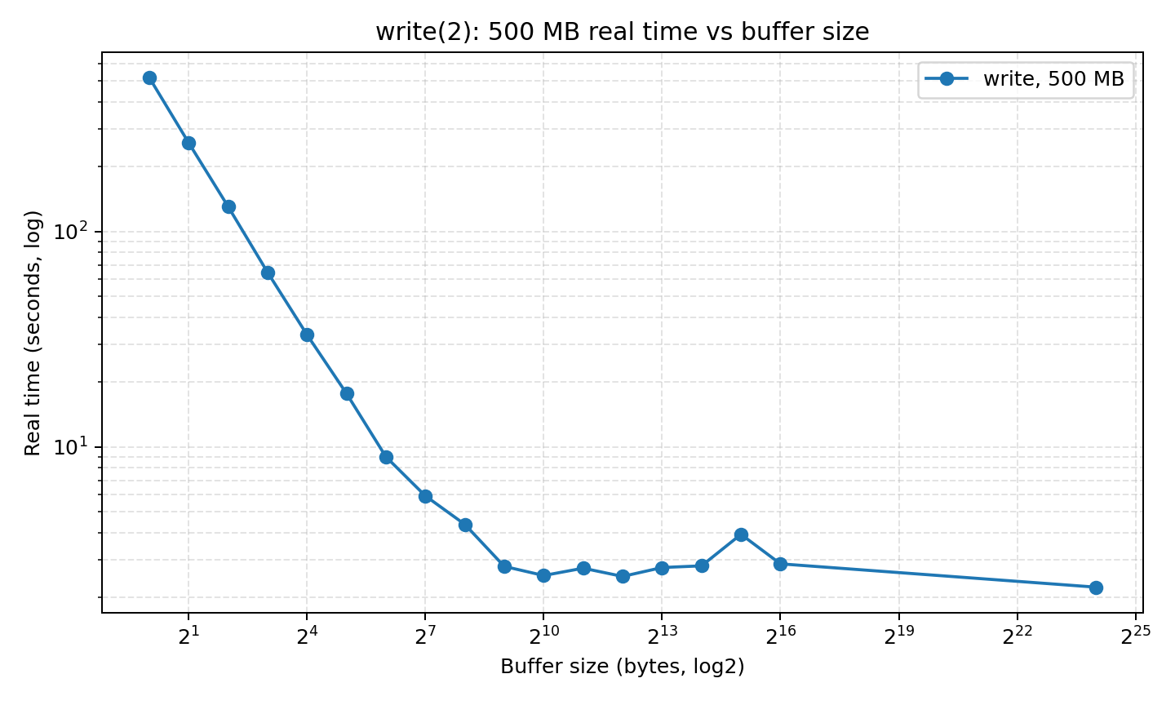
write 500MB
普通 write() 的 500 MB 实验中，bufsize=1 的 real time 为 519.885968 s；最优结果为 2.231312 s，出现在 BUFFSIZE=16777216。趋势与 read() 类似：极小 BUFFSIZE 导致系统调用次数巨大，例如 500 MB / 1 byte 约为 5.24 亿次 write() 调用，因此 sys_sec 和 real time 都非常高。
当 BUFFSIZE 增大到 KB 级以后，系统调用次数大幅减少，普通 write() 的耗时降到几秒级。普通写不会要求每次调用都同步落盘，数据通常先进入内核页缓存，之后由内核异步写回存储设备，因此大缓冲下的 real time 主要反映进入页缓存和文件系统路径的成本，而不是每次真实落盘延迟。

4.5 write 与 O_SYNC write
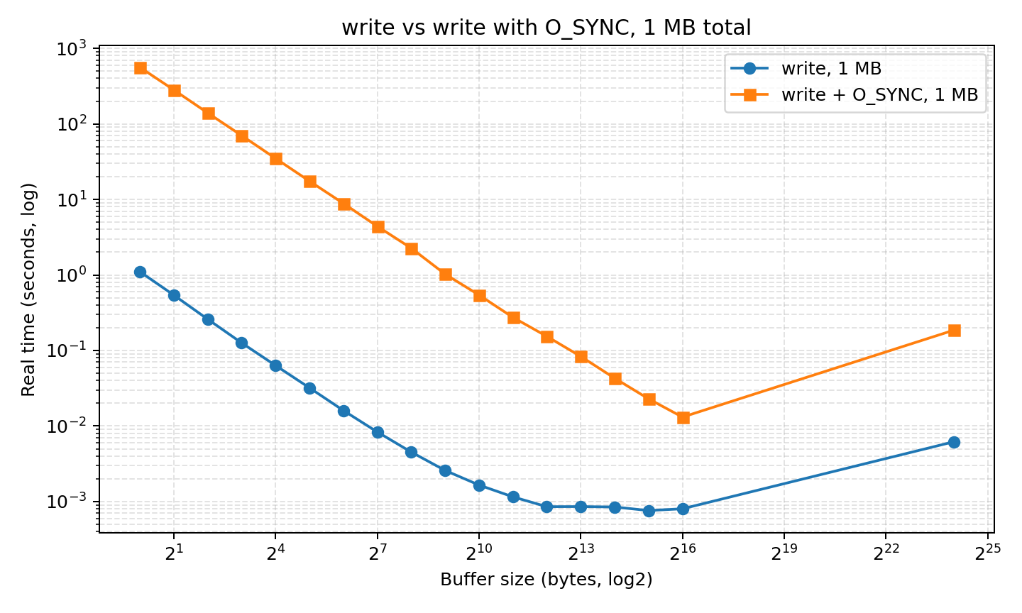
write vs O_SYNC write
1 MB 对比实验中，普通 write(bufsize=1) real time 为 1.105486 s，而 write_sync(bufsize=1) real time 为 560.828087 s。O_SYNC 要求写操作具备同步语义，小缓冲区下相当于把大量细碎写入逐次推入更重的同步路径，因此时间急剧上升。
当 BUFFSIZE 增大时，O_SYNC 的耗时快速下降。write_sync 的最优结果为 0.013124 s，出现在 BUFFSIZE=65536。这说明 O_SYNC 的主要代价不是简单的用户态函数调用，而是同步提交次数。把多个字节合并进一次较大的 write() 可以显著减少同步操作次数。

5. 原理分析与讨论

5.1 系统调用次数
系统调用需要从用户态切换到内核态，进行参数检查、文件描述符查找、VFS/文件系统路径处理以及数据拷贝等工作。对于 500 MB 文件，bufsize=1 会产生数亿次系统调用，因此时间几乎完全被系统调用开销吞噬。BUFFSIZE 每翻倍，理论上的系统调用次数约减半，实验中小缓冲区阶段的 real time 也呈现近似减半趋势。

5.2 内核页缓存
普通 read() 和 write() 都会经过内核页缓存。顺序读时，如果数据已经在页缓存中，读取可以主要在内存路径完成；顺序写时，普通 write() 通常先把数据写入页缓存并标记脏页，随后由内核异步回写。页缓存使得普通写在大缓冲区下看起来非常快，但这并不代表数据已经全部持久化到设备。

5.3 用户态缓冲
stdio 的 getc/fgetc/fread 使用用户态缓冲区，能够减少底层 read() 系统调用次数。逐字符的 getc/fgetc 虽然 API 上每次返回一个字符，但大多数调用只在用户态缓冲区移动指针，只有缓冲区耗尽时才进入内核补充数据。因此它们明显快于 read(bufsize=1)。

5.4 O_SYNC
O_SYNC 改变了写入语义：调用返回前需要满足更强的同步要求。小 BUFFSIZE 下，O_SYNC 会把每个小块写入都变成昂贵的同步操作，性能显著下降。实验中 write_sync(bufsize=1) 的时间远高于普通 write(bufsize=1)，正说明同步写的主导成本在内核和存储路径，而非用户态循环。

5.5 BUFFSIZE 的收益递减
从读写实验都可以看到，BUFFSIZE 从 1 增大到 4 KB、16 KB、64 KB 时收益巨大；但继续增大到 16 MB 后并不一定更快，甚至可能变慢。这是因为系统调用次数已经足够少，新的瓶颈转移到页缓存、内存带宽、文件系统路径、缓存局部性以及大块内存分配/拷贝等因素。

6. 结论
- 小 BUFFSIZE 下，系统调用次数是 UNIX I/O 性能的主要瓶颈。
- stdio 的用户态缓冲使逐字符 getc/fgetc 远快于逐字节 read()。
- fread() 与自实现 my_fread() 的趋势一致，证明用户态缓冲能显著减少系统调用开销；标准库实现整体更成熟。
- 普通 write() 受益于内核页缓存，大缓冲区下耗时显著下降。
- O_SYNC 会显著放大同步写成本，尤其在极小 BUFFSIZE 下表现最明显。
- BUFFSIZE 并非越大越好，达到 KB 到几十 KB 级别后通常进入收益递减区间。

附录 A：关键实验数据

A.1 读实验完整数据
method | bufsize | bytes | real_sec | user_sec | sys_sec
read | 1 | 524288000 | 112.720404806 | 13.555514000 | 99.162456000
read | 2 | 524288000 | 56.389497211 | 6.876000000 | 49.512025000
read | 4 | 524288000 | 28.304439677 | 3.451965000 | 24.851755000
read | 8 | 524288000 | 14.111344204 | 1.747858000 | 12.362964000
read | 16 | 524288000 | 7.093440168 | 0.827666000 | 6.265567000
read | 32 | 524288000 | 3.545143825 | 0.404121000 | 3.140884000
read | 64 | 524288000 | 1.803606274 | 0.211946000 | 1.591594000
read | 128 | 524288000 | 0.914014291 | 0.120238000 | 0.793743000
read | 256 | 524288000 | 0.468600205 | 0.048072000 | 0.420514000
read | 512 | 524288000 | 0.291269934 | 0.039911000 | 0.251353000
read | 1024 | 524288000 | 0.155121254 | 0.011892000 | 0.143216000
read | 2048 | 524288000 | 0.126117431 | 0.007773000 | 0.118344000
read | 4096 | 524288000 | 0.086841204 | 0.008340000 | 0.078501000
read | 8192 | 524288000 | 0.075882203 | 0.000000000 | 0.075882000
read | 16384 | 524288000 | 0.067002434 | 0.000000000 | 0.067002000
read | 32768 | 524288000 | 0.066449963 | 0.000000000 | 0.066441000
read | 65536 | 524288000 | 0.065621356 | 0.003881000 | 0.061739000
read | 16777216 | 524288000 | 0.087000646 | 0.000000000 | 0.087001000
getc | 1 | 524288000 | 1.356018844 | 1.267840000 | 0.088105000
fgetc | 1 | 524288000 | 1.355903263 | 1.295943000 | 0.059892000
fread | 1 | 524288000 | 5.335791562 | 5.267792000 | 0.067823000
fread | 2 | 524288000 | 2.731404520 | 2.651813000 | 0.079467000
fread | 4 | 524288000 | 1.415655584 | 1.355897000 | 0.059727000
fread | 8 | 524288000 | 0.762941822 | 0.692459000 | 0.070424000
fread | 16 | 524288000 | 0.430461690 | 0.383731000 | 0.046728000
fread | 32 | 524288000 | 0.272451059 | 0.184073000 | 0.088375000
fread | 64 | 524288000 | 0.192068938 | 0.108009000 | 0.084059000
fread | 128 | 524288000 | 0.151792860 | 0.063962000 | 0.087830000
fread | 256 | 524288000 | 0.138465843 | 0.043731000 | 0.094674000
fread | 512 | 524288000 | 0.138612795 | 0.024441000 | 0.114172000
fread | 1024 | 524288000 | 0.131075306 | 0.027842000 | 0.103233000
fread | 2048 | 524288000 | 0.131526761 | 0.019922000 | 0.111604000
fread | 4096 | 524288000 | 0.108925090 | 0.000156000 | 0.108768000
fread | 8192 | 524288000 | 0.087679461 | 0.003942000 | 0.083718000
fread | 16384 | 524288000 | 0.073081164 | 0.000183000 | 0.072880000
fread | 32768 | 524288000 | 0.068745456 | 0.003450000 | 0.065295000
fread | 65536 | 524288000 | 0.067049644 | 0.000515000 | 0.066535000
fread | 16777216 | 524288000 | 0.089926162 | 0.000000000 | 0.089927000
my_fread | 1 | 524288000 | 118.695358517 | 19.335005000 | 99.357018000
my_fread | 2 | 524288000 | 59.509368804 | 9.587921000 | 49.919550000
my_fread | 4 | 524288000 | 29.901451628 | 4.644084000 | 25.256383000
my_fread | 8 | 524288000 | 14.871535754 | 2.535842000 | 12.335201000
my_fread | 16 | 524288000 | 7.462318132 | 1.179665000 | 6.282331000
my_fread | 32 | 524288000 | 3.728229769 | 0.592021000 | 3.136102000
my_fread | 64 | 524288000 | 1.897971118 | 0.396321000 | 1.501607000
my_fread | 128 | 524288000 | 0.991997430 | 0.171992000 | 0.819948000
my_fread | 256 | 524288000 | 0.495168826 | 0.107852000 | 0.387298000
my_fread | 512 | 524288000 | 0.312315114 | 0.052046000 | 0.260233000
my_fread | 1024 | 524288000 | 0.163978310 | 0.031999000 | 0.131978000
my_fread | 2048 | 524288000 | 0.133683499 | 0.007618000 | 0.126052000
my_fread | 4096 | 524288000 | 0.097558979 | 0.012253000 | 0.085305000
my_fread | 8192 | 524288000 | 0.084199241 | 0.004031000 | 0.080151000
my_fread | 16384 | 524288000 | 0.076267377 | 0.008049000 | 0.068218000
my_fread | 32768 | 524288000 | 0.086734105 | 0.003789000 | 0.082938000
my_fread | 65536 | 524288000 | 0.083940940 | 0.035988000 | 0.047938000
my_fread | 16777216 | 524288000 | 0.125833277 | 0.036298000 | 0.089535000

A.2 500 MB 普通 write 数据
method | bufsize | bytes | real_sec | user_sec | sys_sec
write | 1 | 524288000 | 519.885967747 | 28.398364000 | 491.344692000
write | 2 | 524288000 | 258.583792954 | 14.599576000 | 243.874502000
write | 4 | 524288000 | 130.718166487 | 7.192194000 | 123.458445000
write | 8 | 524288000 | 64.723740936 | 3.499749000 | 61.135711000
write | 16 | 524288000 | 33.183752240 | 1.852301000 | 31.037260000
write | 32 | 524288000 | 17.716469774 | 0.899073000 | 15.700131000
write | 64 | 524288000 | 8.998365823 | 0.444114000 | 8.042532000
write | 128 | 524288000 | 5.922991821 | 0.194580000 | 4.307318000
write | 256 | 524288000 | 4.366783467 | 0.095779000 | 2.479726000
write | 512 | 524288000 | 2.786437944 | 0.055629000 | 1.350041000
write | 1024 | 524288000 | 2.527278499 | 0.031823000 | 0.868847000
write | 2048 | 524288000 | 2.733176340 | 0.005125000 | 0.650786000
write | 4096 | 524288000 | 2.502849182 | 0.026952000 | 0.494828000
write | 8192 | 524288000 | 2.752774579 | 0.000000000 | 0.514676000
write | 16384 | 524288000 | 2.802268817 | 0.007150000 | 0.525769000
write | 32768 | 524288000 | 3.925510260 | 0.000373000 | 0.486582000
write | 65536 | 524288000 | 2.863584769 | 0.000433000 | 0.503786000
write | 16777216 | 524288000 | 2.231312151 | 0.001910000 | 0.520035000

A.3 1 MB 普通 write 数据
method | bufsize | bytes | real_sec | user_sec | sys_sec
write | 1 | 1048576 | 1.105486069 | 0.066258000 | 1.039201000
write | 2 | 1048576 | 0.540919021 | 0.015797000 | 0.524927000
write | 4 | 1048576 | 0.259633752 | 0.007970000 | 0.251427000
write | 8 | 1048576 | 0.126141486 | 0.004090000 | 0.121824000
write | 16 | 1048576 | 0.063368908 | 0.003959000 | 0.059174000
write | 32 | 1048576 | 0.032080395 | 0.011996000 | 0.019855000
write | 64 | 1048576 | 0.016067086 | 0.000000000 | 0.015845000
write | 128 | 1048576 | 0.008348294 | 0.000000000 | 0.008087000
write | 256 | 1048576 | 0.004527166 | 0.000009000 | 0.004227000
write | 512 | 1048576 | 0.002583295 | 0.000000000 | 0.002363000
write | 1024 | 1048576 | 0.001655043 | 0.000000000 | 0.001396000
write | 2048 | 1048576 | 0.001154316 | 0.000000000 | 0.000929000
write | 4096 | 1048576 | 0.000855248 | 0.000000000 | 0.000635000
write | 8192 | 1048576 | 0.000857905 | 0.000000000 | 0.000597000
write | 16384 | 1048576 | 0.000847717 | 0.000000000 | 0.000571000
write | 32768 | 1048576 | 0.000760534 | 0.000000000 | 0.000549000
write | 65536 | 1048576 | 0.000802647 | 0.000000000 | 0.000550000
write | 16777216 | 1048576 | 0.006187278 | 0.000000000 | 0.006188000

A.4 1 MB O_SYNC write 数据
method | bufsize | bytes | real_sec | user_sec | sys_sec
write_sync | 1 | 1048576 | 560.828087250 | 3.104246000 | 150.485874000
write_sync | 2 | 1048576 | 281.716939559 | 1.394330000 | 76.682559000
write_sync | 4 | 1048576 | 139.638537159 | 0.674138000 | 38.077848000
write_sync | 8 | 1048576 | 70.089779287 | 0.374303000 | 18.888813000
write_sync | 16 | 1048576 | 34.917893000 | 0.172230000 | 9.526610000
write_sync | 32 | 1048576 | 17.469682121 | 0.080044000 | 4.817529000
write_sync | 64 | 1048576 | 8.856735898 | 0.047617000 | 2.405512000
write_sync | 128 | 1048576 | 4.407117150 | 0.021724000 | 1.210233000
write_sync | 256 | 1048576 | 2.265506431 | 0.008040000 | 0.617827000
write_sync | 512 | 1048576 | 1.025390930 | 0.000000000 | 0.317214000
write_sync | 1024 | 1048576 | 0.542591102 | 0.008237000 | 0.155851000
write_sync | 2048 | 1048576 | 0.274431335 | 0.000340000 | 0.086984000
write_sync | 4096 | 1048576 | 0.153762401 | 0.003979000 | 0.044351000
write_sync | 8192 | 1048576 | 0.083410167 | 0.000000000 | 0.025990000
write_sync | 16384 | 1048576 | 0.042934451 | 0.000000000 | 0.014283000
write_sync | 32768 | 1048576 | 0.022895512 | 0.000000000 | 0.008388000
write_sync | 65536 | 1048576 | 0.013124140 | 0.000000000 | 0.005404000
write_sync | 16777216 | 1048576 | 0.185710419 | 0.000000000 | 0.020884000

